这个CSMA CA协议并不是我们考研的重点，对其只要有一个大致的了解，大致的印象就可以了，重点掌握“CSMA CD协议”。（CSMA CA协议具体的解释见课本）

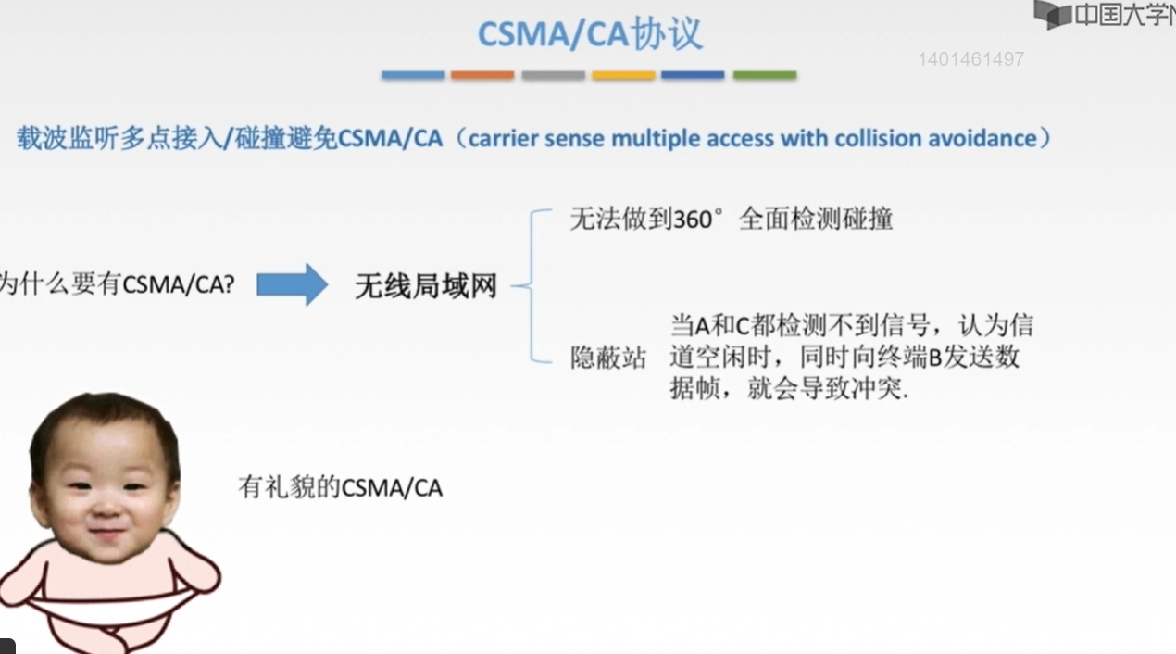

注意：
CA协议只能够避免碰撞（avoid就是避免的意思），不能够检测出碰撞，而CD协议则是可以检测出碰撞的。
CSMA CA协议是用于无线局域网的，CSMA CD协议是用于有线局域网的。因为无线局域网中某个站点是向周围360°发送数据的，因此不太全面检测碰撞，因此产生了另外的一种协议“CSMA CA”。

理解：
这里的“RTS”就相当于是一个数据帧，“RTS”就可以很好解决“隐蔽站”的问题。假设A、C都要给B发送数据，但是我们现在就希望能让A先给B发送数据，那么A就先给B发送一个RTS，这样一个数据帧，告诉B我要给你发送数据了。B收到这样一个RTS之后，就会返回给A一个CTS，告诉A我知道你的请求了，我同意你给我发送数据了。C想要给B发送数据也要给B发送一个RTS，但是B不会响应，即不会给C一个CTS，所以C由于没有收到CTS就不会发生数据，这样就解决了C与A发送数据时产生冲突的问题。

